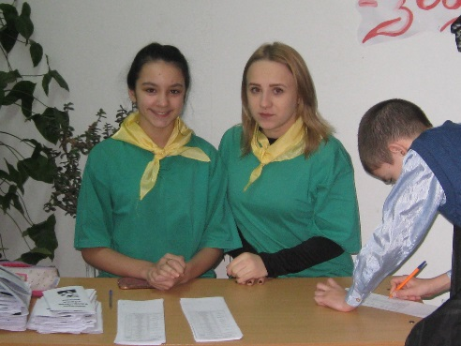**«Здоровым быть - здорово!»**



Мы рождены все для того,   
Чтоб наша жизнь была красива,   
И в этом нам должны помочь   
Любовь, здоровье, сила!

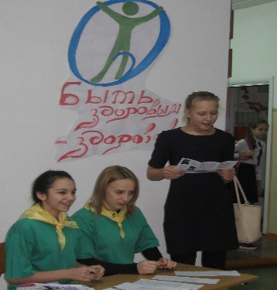Не секрет, что люди, пренебрегающие своим здоровьем, живут гораздо меньше, чем те, кто ведет здоровый образ жизни. Все знают, что вредно курить, употреблять спиртные напитки, наркотические вещества. Так почему же люди готовы лишить себя здоровья, жизни, отравить жизнь своим близким ради никотина, алкоголя, наркотиков? В современном мире проблема распространения курения, употребления алкоголя именно в детском, подростковом и юношеском возрасте все больше и больше тревожит.

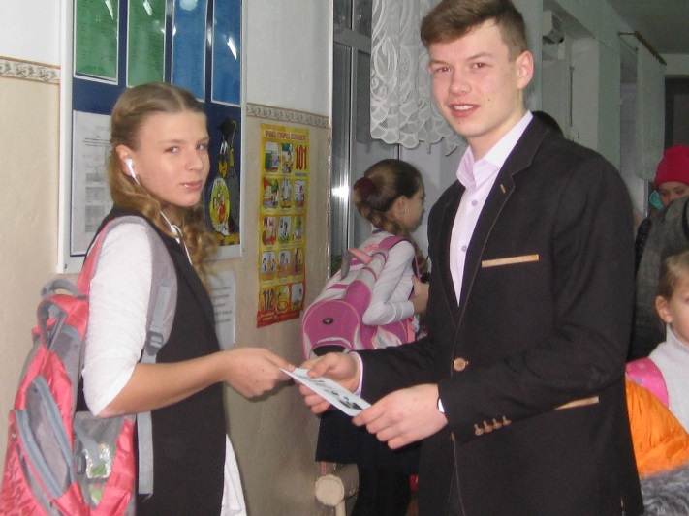Но не так все просто и однозначно. Все же есть над, чем подумать. Все мы хорошо знаем, что курение, алкоголь, наркотики оказывают колоссально разрушающее воздействие на организм человека. Тем не менее, миллионы людей продолжают отравлять себя и окружающих дымом, убивают себя алкоголем и наркотиками.

Как уберечь себя и своих друзей от этой злой напасти?

Волонтеры МАОУ «Киевской СОШ» 31 января 2017 г. провели акцию **«Здоровым быть - здорово!».** Они рассказали ребятам школы о здоровом образе жизни, провели анкетирование «Мое здоровье» и каждому участнику акции вручили красочные брошюрки «Спорт- это жизнь».

**Ведь спорт – это альтернатива пагубным привычкам!**